Лекция 1.
Көлемді суретті көрсетудың көзілдіріксіз құрылымдары
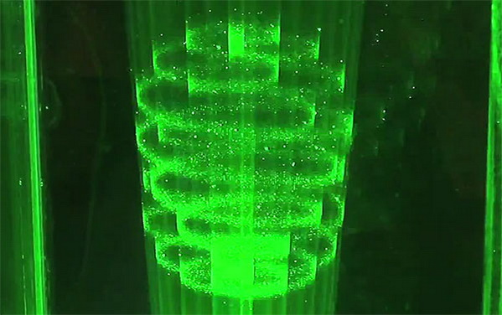

Бiзге үш өлшемдi дисплей не үшiн қажет? Жауаптар өте көп. Біздер, яғни зерттеушiлер және инженерлер үшін жауап қарапайым: техникалық жағынан мүмкін болса, демек, жасамаса болмайды. Бұл мақала 3D-дисплей жасаудың техникалық аспектiлерiне арналған. Бұл мақалада жан-жақты ұғыну үшiн халық назарын 3D мәселеге аударуға талаптанамыз.

